目录
1、编制依据 1
1.1施工图纸 1
1.2公司有关的技术、质量、安全、环境、机械等制度 1
1.3其他 1
2、工程概况 2
3、施工准备工作 2
3.1 技术准备 2
3.2 人员准备 2
3.3 施工环境要求 2
3.4 施工机械、机具，仪器、仪表及安全工器具准备 2
3.5 施工材料准备 3
3.6 工序交接 4
4、作业职责和权限 4
5、主要工程量 5
6、作业程序及施工方法 5
6.1 施工作业流程图 5
6.2 施工作业方法 5
6.3雨季施工措施 17
7、工期保证措施 18
8、质量要求及质量保证措施 18
8.1质量要求及质量标准 18
8.2质量保证措施 18
9、质量通病预防 19
9.1质量通病及预防措施 19
10、强制性条文执行实施计划 21
11、 安全、环境职业健康要求及保证措施 23
12、附表、附图 32

1、编制依据
《工程建设强制性条文》
《电力建设安全工作规程》（火力发电厂部分）DL5009.1-2002
《电力建设施工及验收技术规范》（建筑工程篇）SDJ69-87
《电力建设施工质量验收及评定规程 第1部分：土建工程》（DL/T5210.1-2005）
《混凝土结构工程施工及验收规范》GB50204-2002
《水工混凝土施工规范》（DL/T5144-2001）
《通用硅酸盐水泥》GB175-2007
《普通混凝土用砂、石质量及检验方法标准》JGJ52-2006
《工程测量规范》GB50026-2007
《混凝土外加剂应用技术规范》GB507119-2003
《钢筋混凝土用钢第二部分：热轧带肋钢筋》GB1499.2-2007
《钢筋焊接及验收规程》JGJ18-2003
《钢筋机械连接通用技术规程》JGJ107-2003
《滚轧直螺纹钢筋连接接头》JG163-2004
《建筑施工扣件式钢管脚手架安全技术规范》JGJ130-2001
《钢筋混凝土用钢第一部分：热轧光圆钢筋》GB1499.1-2008

1.1施工图纸
《循环水泵房地下部分土建施工图》F217S-S520202及其图纸会审文件
《四川福溪电厂2×600MW级燃煤机组新建工程招、投标文件相关内容》

1.2公司有关的技术、质量、安全、环境、机械等制度
《建设工程安全生产管理条例》
《建设工程质量管理条例》
《建设项目环境保护管理条例》
《质量、环境、职业健康安全管理手册》（QYG-01-2005）
《质量、环境、职业健康安全管理程序文件》（QYG-02-2005）
《施工技术管理制度汇编》（2005-3-15实施版）
《环境、职业健康安全相关文件》（QYG-04-2005）

1.3其他
业主、监理公司及本公司有关技术、质量、安全、环境、机械制度等文件
《建筑施工手册》（第四版）相关内容

2、工程概况
四川福溪电厂2×600MW级燃煤机组新建工程，拟建一座循环水泵房，该建筑物坐标为A=1301.55,B=2084.35;A=1335.35,B=2110.35,±0.00相当于1956黄海高程306.70m。基础底板顶标高为－10 m，在循环水泵房东南侧墙体与循环水沟，相接部分采用橡胶止水带止水。地下建筑工程:设计采用钢筋混凝土结构，结构形式为矩形，长34.7m，宽26.9m，基础底板厚1m，内外墙壁厚度分为800mm、900mm、1200mm、1500mm,内部有液控蝶阀基础、吸入槽等，混凝土强度等级为C30，抗渗等级为W6，抗冻为F50。模板支设2.44*1.22木模板。地下水位为-13m，土方开挖至最深处为-11.5m，无需降水。

3、施工准备工作

3.1 技术准备
3.1.1 施工前会同有关人员完成施工图纸会审及施工方案编审工作。
3.1.2 施工前应完成钢盘尺、经纬仪、水准仪等施工测量仪器的检定工作
3.1.3 施工前所有参加作业人员必须经过技术交底。交底完毕后方可进行施工作业。
3.1.4 施工前应完成水泵房中心定位及控制桩测设工作。

3.2 人员准备
3.2.1作业人员安排
生产副经理 1人 技术负责人 1 人 技术员 1 人 质检员 1人 安全员 1人
测量人员 3人 电 工 2 人 装载机司机 2 人 钢筋工 12人
木 工 15 人 水 泥 工 8 人 力 工 9 人 起重工 3 人
电火焊工 6 人 机修工 2 人
总计人数：67人
3.2.2 作业人员要求
参加施工的人员应经过体检及三级安全教育合格，满足本岗位的工作需要。具备熟练的技术技能，能够胜任各自的岗位工作；司机、特殊工种人员应持证上岗。

3.3 施工环境要求
3.3.1 施工前应保证场地平整，施工道路畅通，施工水源、施工电源接通至施工现场。
3.3.2 遇6级以上大风及恶劣的气候环境下停止施工。

3.4 施工机械、机具，仪器、仪表及安全工器具准备
序号 | 材料名称 | 规格型号 | 单位 | 数量 | 备注
1 | 经纬仪 | DJD2-1GJ | 台 | １
2 | 水平仪 | DSC320 | 台 | １
3 | 钢盘尺 | 100m | 把 | 1

4 | 钢盘尺 | 30m | 把 | 1
5 | 钢卷尺 | 5m | 把 | 5
6 | 电焊机 | A(BX)-400 | 台 | 3
7 | 对焊机 | UN17-125 | 台 | 1
8 | 钢筋切断机 | QJ40-2 | 台 | 1
9 | 钢筋弯曲机 | WJ-40 | 台 | 1
10 | 电焊工器具 |  | 套 | 6
11 | 焊条保温筒 |  | 个 | 6
12 | 焊条烘干箱 |  | 个 | 1
13 | 气焊（割）工器具 |  | 套 | 2
14 | 装载机 |  | 台 | 1
15 | 混凝土罐车 |  | 辆 | 4
16 | 混凝土泵车 |  | 辆 | 1 | 备用
17 | 拖式混凝土泵车 |  | 台 | 1
18 | 振捣棒 | Ф50×6000mm | 个 | 6
19 | 振捣器 | 平板 | 台 | 1
以上表格中未列小型的手头工器具，应根据实际施工需要准备。所有用于测量的仪器、仪表、工具均需经市监督局有关计量单位检测合格，有合格证并在有效期内使用。

3.5 施工材料准备
3.5.1材料准备
3.5.2机具准备
序号 | 材料名称 | 规格型号 | 单位 | 数量 | 备注
1 | 钢筋 |  | t | 370
3 | 钢板 | δ=10mm | t | 1.26
4 | 木模板模板 | 2.44*1.22 | 块
5 | 脚手管 | Ф48×3.5mm，L=6m | 根 | 2300
6 | 脚手管 | Ф48×3.5mm，L=3m | 根 | 970
7 | 脚手管 | Ф48×3.5mm，L=1.5m | 根 | 810
8 | 扣件 | 直角 | 个 | 1920
9 | 扣件 | 转角 | 个 | 460

10 | 螺栓 | M16 | 个 | 5230 | 止水螺栓
11 | 胶皮垫 | δ=10mm | 个 | 8820
12 | 橡胶止水带 | BC300×8-40 | 米 | 241
技术人员及时做出施工材料计划，供应人员及时按需求计划进货。钢筋、水泥、碎石、外加剂等主要材料进场后，立即进行原材料复试，按要求将材料分放、存储，并有明确标识。杜绝没有出厂质量证明书、原材报告、复试报告就开工。

3.6 工序交接
墙板施工各种工序交接：钢筋班自检合格交接给木工班，木工班自检合格交接给水泥班，在此阶段进行3级和四级验收，验收合格后，水泥班进行混凝土浇筑。拆模后交给水泥班进行出模的混凝土验收，然后进行3级和4级验收，验收合格后完成一个循环。如此再进行下一个循环。

4、作业职责和权限
4.1、项目副经理负责现场施工生产、人员和机械的调配、权衡。
4.2、技术人员负责本工程技术工作，及时处理和解决现场出现的技术问题。
4.3、安全员负责本工程全面安全工作，检查和监督施工现场的机械设备运转和作业人员操作程序等，及时处理和解决现场出现的问题。对违反安全操作规程的作业人员进行教育，对不服从者有权停止其作业。
4.4、质量检查员负责本工程全面质量工作，对不按技术规范操作的人员有权停止其作业。及时处理和解决现场出现的问题。并负责工程隐蔽及验评的报验工作。负责大体积混凝土测温工作并形成记录表。
4.5、测量员负责本工程的测量工作。
4.6、电气人员负责本工程的用电工作和用电设备管理，确保施工用电的安全。
4.7、钢筋班负责本工程钢筋加工和绑扎、自检工作，并及时填写记录。
4.8、木工班负责本工程模板整修、安装、自检工作，并及时填写记录。
4.9、水泥班负责本工程混凝土浇筑施工、自检工作，并及时填写记录。
4.10、搅拌站负责混凝土搅拌、运输、原材料供应及混凝土试块制作、送试验室标养等工作。
4.11、起重班负责本工程架子搭拆、起重作业、起重机械使用、保养等工作。
4.12、铆焊班负责本工程电火焊工作。
4.13、检修工负责本工程机械设备的检查维修工作。
4.14、材料保管员负责本工程处的现场材料、工器具管理工作。
4.15、力工听从班长调度。

5、主要工程量
根据图纸计算墙壁混凝土量2670m³，水池底板混凝土量为932m³。钢筋总量370t，墙壁分板施工，每板高度为1.5m。

6、作业程序及施工方法

6.1 施工作业流程图
基础底板的施工流程为：
测量放线→基础垫层→基础防腐→基础底板钢筋绑扎→基础底板模板支设（模板支设前，钢筋与预埋铁件、钢管及开孔情况要进行检查）→基础底板混凝土浇筑（施工缝距基础底板顶标高向上返600mm处）→混凝土养护→模板拆除→土方回填
循环水泵房墙体的施工流程为：
测量放线→墙体钢筋绑扎→墙体模板支设→墙体混凝土浇筑→（模板支设前，钢筋与预埋铁件、钢管及开孔情况要进行检查）→混凝土浇筑→依次类推，直到施工至0.00m，施工到梁板时要提前把梁板的预埋筋下好。
循环水泵房梁板施工顺序为：
测量放线→板模板支设→梁模板支设→梁钢筋绑扎→板钢筋绑扎→混凝土浇注→混凝土养护→模板拆除→土方回填
在循环水泵房墙体、梁、板施工时，预先搭好脚手架。

6.2 施工作业方法
6.2.1 基础底板
（1）垫层施工
在垫层施工前要进行测量放线，先确定好泵房两对角的坐标，按图放好长边与短边的尺寸，按图进行模板支设，预埋钢筋1用于固定模板，预埋钢筋2用于固定底板模板的支设，经检查确定尺寸和标高无误后方可进行混凝土浇注。
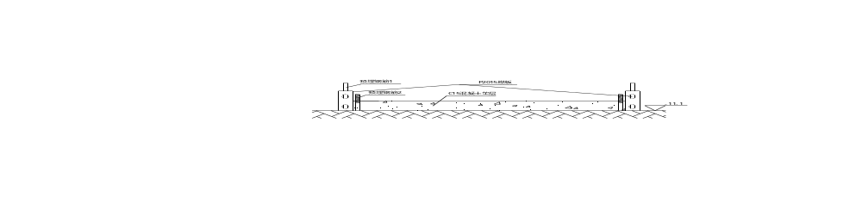
（2）底板施工
在底板施工前应在垫层地面刷热沥青两道。
首先对底板尺寸进行放线，顺便把钢筋的位置放好，并弹好墨线。绑扎钢筋时要注意，除了底板钢筋外还有些钢筋需要预先绑扎的要绑好，比如墙壁竖向钢筋、洞口加固筋，所有
预埋件外露部分均应清除表面锈污，然后红丹打底一道，再刷三度环氧富锌底漆，二度环氧富锌面漆，并按照图纸上要求的位置安装好，不允许出现钢筋漏绑、数量不足、埋件漏下或者尺寸偏差过大等问题。
然后进行基础底板模板支设，在支设基础底板的同时，注意施工缝的留置，见详图
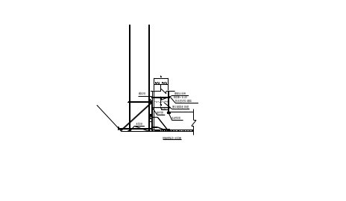
有的墙壁有向里凹陷的部分，提前按照施工图做好凹形木盒，下入模板里，如图。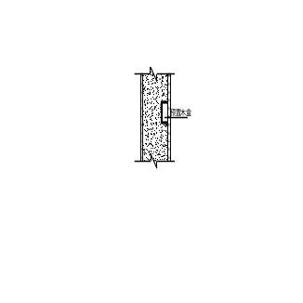
6.2.2 墙壁施工
待脚手管搭设到一定施工高度，进行墙体施工，由于墙体过高，所以采用翻模施工，外墙壁模板选用P3015模板，内墙壁采用P3015、P2015、P1015模板，每1.5m为一板，前两板一起施工，然后支设3板（第三板、第四板和第五板），最后进行第六板施工。模板与模板组合时的接缝处贴一层PE胶条，PE胶条应凹进模板面1～2mm。墙壁采用脚手管加固，墙壁的间距采用对穿螺栓对拉的方式来控制，对拉螺栓上下间距为600mm，左右间距为900mm，用挂线的方法校核墙壁的水平，用吊线坠的方法来校核墙体的垂直度。如果出现偏差，用8#线一头系在模板上，一头系在脚手架上，调好后用脚手管支撑，偏差过大可以用加减丝来控制。具体支法见详图。
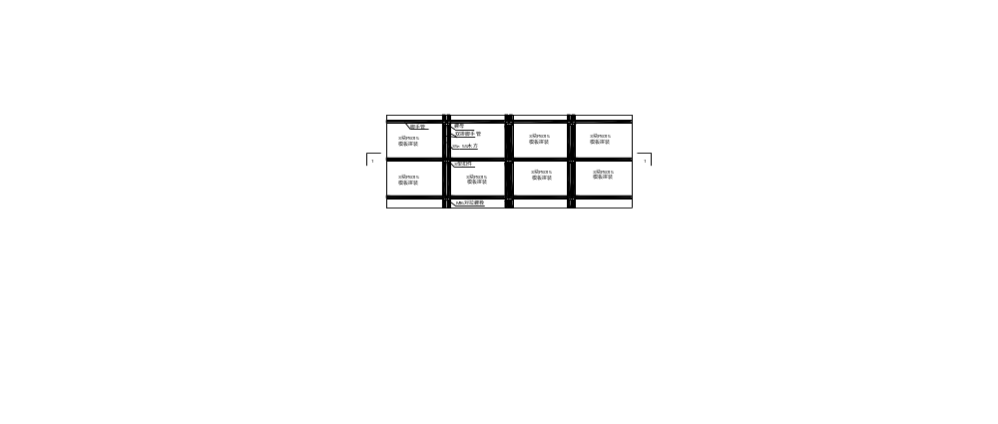
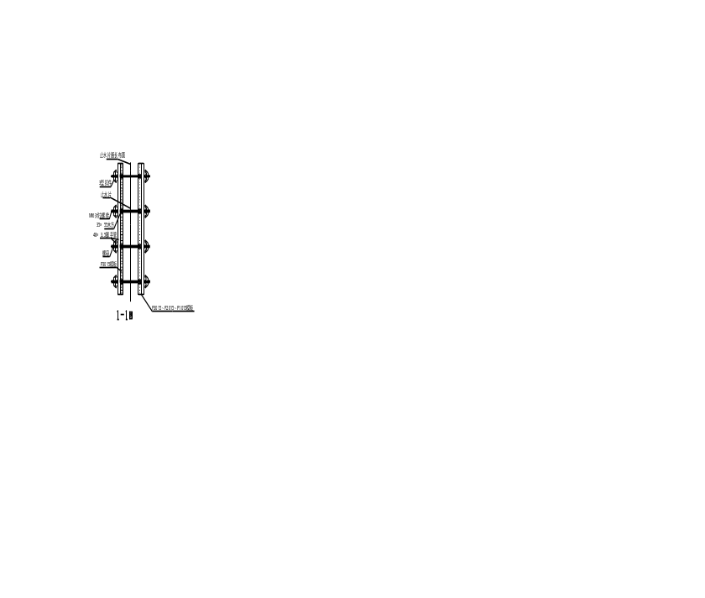
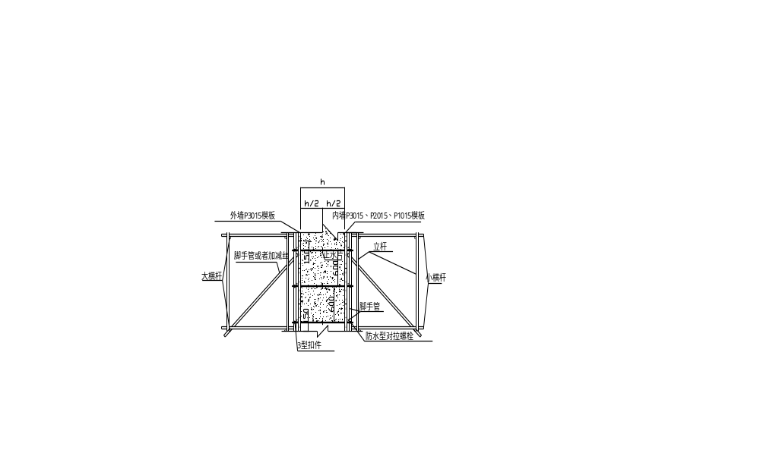
穿墙孔洞施工：
为了保证安装的稳定性，下部设固定支架来控制套管，上部设临时钢管架以防止横向变动，下部固定支架施工：垂直支承筋选用ф25在墙板第一节点埋设中间部位设一道剪刀撑，钢筋详见图示。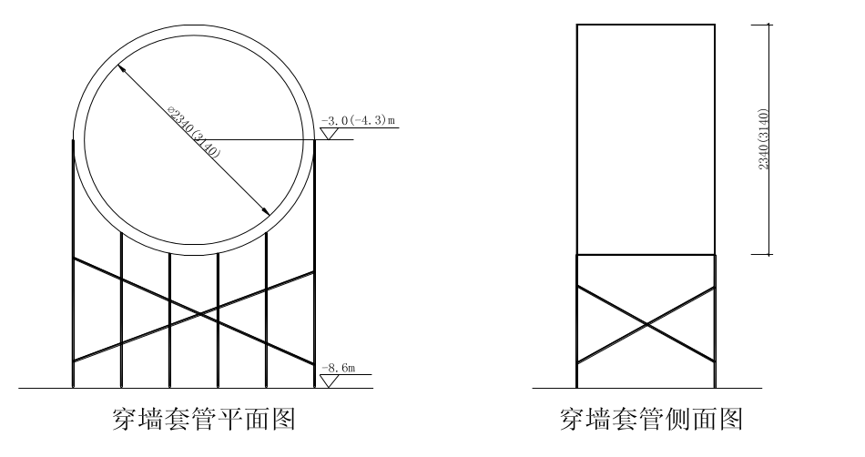
施工墙壁时注意事项：
1、每次进行混凝土浇注之前要进行检查。
2、钢筋埋件及孔洞位置要经过校核后方可进行下一个工序的施工。
3、每进行下一板施工之前要提前放好镀锌铁皮。
4、钢筋的型号、长度、数量要符合图纸要求，需要提前绑扎的钢筋要提前绑好。
5、牛腿、集水槽及冲渣沟施工见附图。
6、液控蝶阀基础施工图详见附图
7、钢梯、栏杆及梯间平台选用图集为02J401、02(03)J401(钢梯)。
6.2.3 梁板施工
本套图纸一共有8种型号的梁，2层板（包括基础底板、±0.00m板），所有钢格栅板在混凝土梁、板上应预留缺口，缺口尺寸根据板厚决定，当墙壁施工到一定高度后，要搭设好脚手管，沿着水泵房长度方向在梁底和板底每隔300mm放一根脚手管，脚手管搭设完毕后进行梁板的模板支设，梁布置图如下，
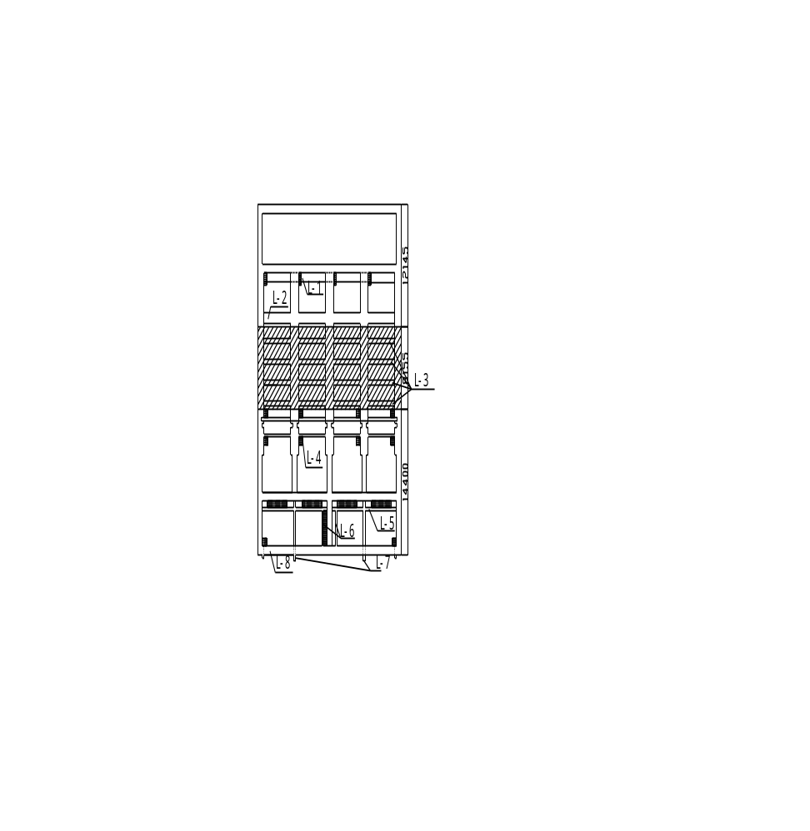
图中阴影线范围为汽车作业区，汽车标识线一定要在进水间顶板混凝土表面用颜色鲜艳的油漆明确的标识出来，汽车在上面作业时不得超越标识线。在拐角处支模时可以采用木方辅助钢模施工，如图，
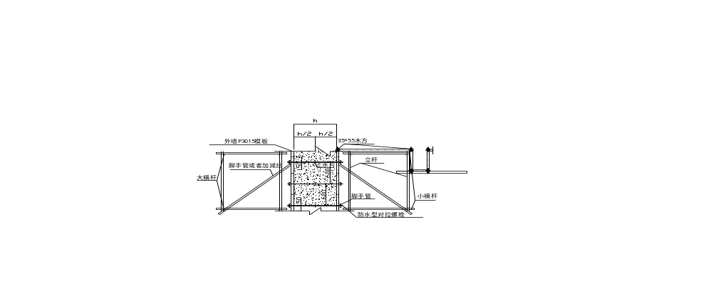
当梁的混凝土强度达到75%时，板的混凝土强度达到100%时方可拆除模板。在浇筑梁、板混凝土前要做好同条件试块。
6.2.4钢筋工程
1、钢筋进场后，索要钢筋出厂合格证并送检，复检合格后方可使用。钢筋加工完毕后应分类堆放标识，要求堆放整齐，标识清晰、明确。堆放时钢筋下部应垫木方,以防钢筋粘泥。加工完成的钢筋运输采用加长拖拉机运输或人工运输到施工现场，运输时应用绳索绑好，以
免因汽车运输过程中行驶不稳造成钢筋散乱变形或失落。钢筋运到现场堆放时应分类堆放标识,钢筋底部垫木方。钢筋堆放场地严禁靠近油品存放处。
2、进场的钢筋按批进行验收和检查。同一牌号、同一炉罐号、同一规格的钢筋组成，重量不大于60吨为一个检验批。按要求进行取样送检。二次复试合格并向监理报验审批后方可使用。
3、保护层垫块要提前用水泥砂浆预制，长宽尺寸为200mm×60mm、厚35mm，强度等级为M10，养护时间不得少于7天。
4、在C15垫层面上，将底板线和墙线用墨线弹好，根据已弹好的线来划分钢筋的间距，然后放水泥砂浆垫块，摆放底层钢筋进行绑扎，每个扣不得少于3根22#铁线绑扎，不得少绑、漏绑。纵向受力钢筋直径大于或等于25mm的接头采用焊接接头，Φ22以下的采用绑扎搭接，如有预埋件及孔洞等先将其位置确定在配置钢筋时加以处理，为确保竖向钢筋的稳定及埋件孔洞的稳定采取的措施为：①搭设钢筋架支护；②打剪力撑，绑扎水平约束筋。
6.2.5模板工程
1、模板采用P3015、P2015和P1015钢模板，保证混凝土表面工艺达到清水混凝土标准，加固采用脚手管，并用M16螺栓对穿，上下间距为600mm，左右900mm。
2、模板与模板组合时的接缝处贴一层PE胶条，PE胶条应凹进模板面1～2mm。
3、模板支设前需先进行打磨，用角相钢丝刷进行打磨，打磨以除掉板面浮锈、除掉氧化层，露出钢板亮面为止。打磨结束后即涂刷脱模剂，脱模剂采用机油掺加柴油，掺加比例机油：柴油=7：3，为更好的防止模板对钢筋的污染，涂刷脱模剂时严禁使用滚刷等工具，必须由施工人员用抹布蘸脱模剂进行涂抹，涂抹不得有流淌。模板支设前清除墙壁钢筋内的杂物，水平方向要放55宽的海绵条，防止漏浆。
4、在拐角处，用木方配合钢模施工。
5、模板支设完毕后班组应进行自检，自检合格后由项目部复检，复检合格后填写质量检验评定表报请监理单位检查验收，验收合格后方可进行下道工序施工。
6、模板计算（取1.5m厚墙壁处）
计算公式：F=0.22r_{c}t_{o}β₁β₂V
r_{c}=25kN/ m
t_{o}=200/T+15 =200/20+15 =5.7
V=2m/h
H=3m
β₁－1.2
β₂－坍落度110～150取1.15
混凝土墙壁(连续混凝土墙)厚为800mm～1500mm，分板浇筑混凝土，每板高度为1.5m，浇筑最高高度为3m，浇筑速度为2m/h=V，混凝土重力密度r_{c} =25kN/ m，浇筑时温度T=20℃，混凝土坍落度为11～15cm，β₁=1.15，泵送剂影响β₂=1.20。
F=0.22r_{c}t_{o}β₁β₂V
=0.22×25(200/35)×1.15×1.2×1.414=61.17kN/㎡
F= r_{c} H=4.5×25=112.5 kN/㎡
取二者中的较小值 ，F=61.17kN/㎡作为对模板侧压力的标准值，并考虑倾倒混凝土产生的水平荷载标准值4kN/㎡，分别取荷载分顶系数1.2和1.4，则作用于模板的总荷载设计值为
q=61.17×1.2+4×1.4=79 kN/㎡
2)对拉螺栓计算：
由公式 P=F·A
=79×0.6×0.9=42.66 kN/㎡
查表(8-9)施工计算手册得P=32400N F=60kN/ ㎡
∴ P=32400×42660/60000=23036N
查表8-11选用M16螺栓，其它许拉力为24500N＞23036N 可以。
截面尺寸控制和模板垂直度校正
①截面尺靠双向对拉螺栓来控制，对拉螺栓采用φ16圆钢。
②用ф48×3.5钢管架或加减丝做支承，用以调整校正模板垂直、平整度。
对拉螺栓详图。
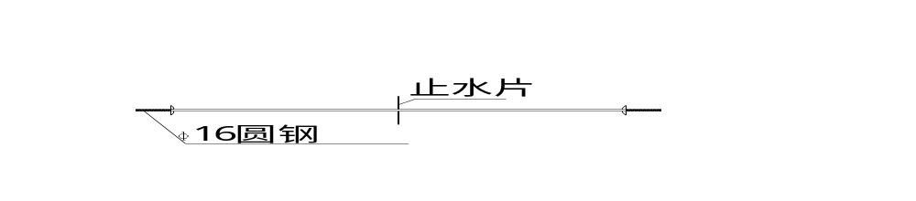
7、模板拆除
混凝土初凝后应及时进行养护，对钢模板表面进行清理，保温保湿，拆模前应征得项目部同意后方可拆除。拆除模板时尽量选在中午环境气温较高时间段内进行。
6.2.6 混凝土工程
1、混凝土搅拌与运输
墙壁、底板和梁采用C30,W6,F50混凝土浇筑，液控蝶阀基础采用C20素混凝土浇筑，浇筑混凝土所用的材料如：水泥、砂、石、外加剂等应准备充足并复试合格。为降低混凝土的
水化热、减少混凝土温度裂缝，增加混凝土的和易性及抗冻、抗渗性能，在混凝土中掺入粉煤灰及外加剂。
混凝土搅拌：采用本单位的混凝土搅拌站搅拌，混凝土搅拌前，搅拌机应加水空转数分钟后，将积水倒净，使拌筒充分湿润，搅拌第一盘时，考虑砂浆损失，石子用量应按配合比规定减半，搅拌好的混凝土要基本卸尽，在混凝土未出料前不得再投入拌合料，更不得采取边出料边进料的方法。搅拌时间不得少于180s,且坍落度控制在110～150mm。
混凝土采用罐车运输，混凝土泵车输送，泵车布设在浇筑段附近，罐车运送的混凝土直接放入泵车内输送到浇筑地点。
2、混凝土浇筑
墙壁分板浇筑，每1.5m高为一板，同时布设止水片。浇筑时由一端投入混凝土，沿四周进行浇筑。采用斜面分层赶浆法流水施工，每层坡角8º-10º，每层浇筑厚度300～400mm；层间间隔时间以不超过砼初凝时间为准。混凝土浇筑过程中应留置好混凝土试块，试块留置标准为：标准养护试块以每次开盘搅拌时每工作班搅拌100m³混凝土留置一组，不足100m³时按100m³计算；同条件养护试块每板留3组。
3、混凝土振捣
混凝土振捣采用分层斜坡式振捣。配置6台插入式振捣器。振捣要求快插慢拔，混凝土表面无气泡冒出、混凝土表面泛出灰浆、混凝土表面不再有明显下沉为宜，振捣时间为20s～30s。振捣间距不大于300mm；在振捣上一层混凝土时，应插入下层50mm左右。
4、混凝土表面及施工缝处理
因振捣完毕后混凝土上表面水泥浮浆多、石子较少，可补充适量的用水冲洗干净的石子以防止混凝土表面龟裂。底板混凝土浇筑完成后用靠尺把表面刮平，然后用木抹子搓平，初凝前、后进行多次压光。浇筑下一板混凝土时清除施工缝部位的水泥浮浆及松动的石子并用清水冲洗干净。底板顶标高向上返1m处施工缝设橡胶止水带，止水带在混凝土浇筑前埋入，同时有可靠加固，如需搭接时，搭接长度≥200mm，其余施工缝处采用镀锌铁皮止水。
5、混凝土养护
砼浇灌完成后要及时进行保温养护，方法为：在砼上表面、侧面覆盖一层塑料布、一层棉毡进行保温。当出现大风天气时，还要在迎风面加强覆盖保温，以此达到保温效果。养护时间不少于14天，应保证混凝土表面湿润。
6.2.7脚手架工程
1、测量放线
根据墙线来确定脚手架的位置，立杆横向间距和竖向间距为1.5m，上下横杆间距为1.5m，
在1400mm板区域立杆横向间距和竖向间距为1.2m，上下横杆间距为1.5m，每3跨设一斜撑，如图（立杆图）
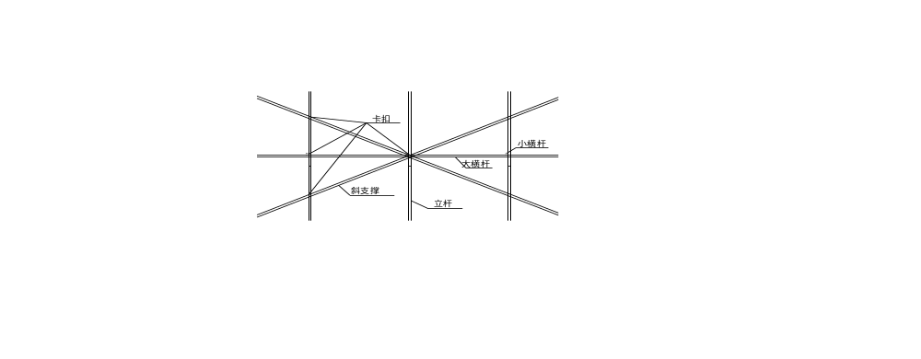
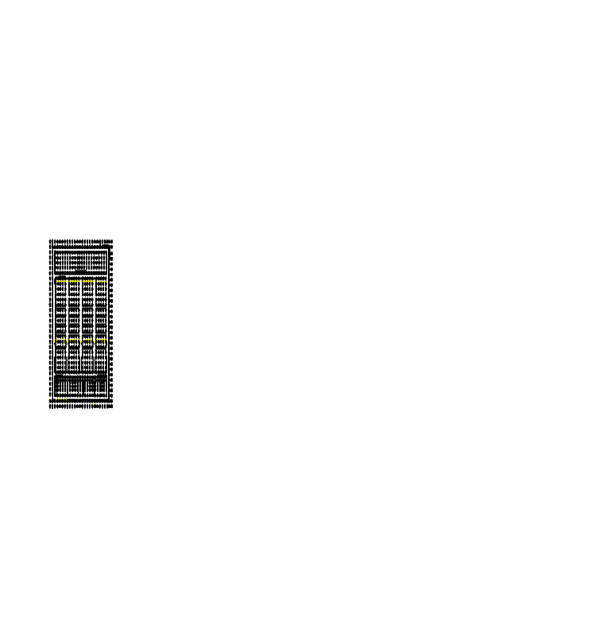
2、采用Φ48×3.5脚手管，脚手架搭设作业，必须在统一指挥下，严格按照以下规定程序进行：
1）底板施工完成后方可按施工设计放线标定立杆位置，在底板上进行脚手架搭设作业。
2）脚手架应从一个角部开始并向两边延伸交圈搭设，起始点部分应设支撑杆以保持架子的稳定。
3）应按定位依次竖起立杆，将立杆与纵、横向扫地杆连接固定，并同时设置纵、横向支撑，然后装设第1步的纵向和横向平杆，随校正立杆垂直之后予以固定，并按此要求继续向上搭设。
4）剪刀撑斜杆与地面的角度成45°～60°。剪刀撑的两端除用回转扣件与脚手
架的立杆扣紧时，中间还要加2～4个扣节点，与之相交的杆件扣紧。整体拉结杆件应随搭升的架子一起及时设置。竖向、横向与垂直方向应设置剪刀撑，且每环剪刀撑应相互连接。立杆用对接扣件连接，水平杆和斜杆、立杆交接处分别用旋转扣件和直角扣件连接。分别在第3步和第6步设水平剪刀撑。剪刀撑的接长宜采用搭接，搭接长度不应小于1m，应采用不少于3个旋转扣件固定，端部扣件盖板的边缘至杆端距离不应小于100mm。
3、脚手架构造要求及注意事项
1）立杆的接长，必须采用对接扣件连接。立杆的垂直度的偏差应≤l/300，搭设完成时不大于50mm。纵向杆水平偏差应≤l/250，且全架长的偏差值不大于50mm。立杆对接扣件应交错布置，两根相邻立杆的接头不应设置在同步内，同步内隔一根立杆的两个相隔接头在高度方向错开的距离不宜小于500mm；各接头中心至主节点的距离不宜大于步距的1/3，搭接长度不应小于1m，应采用不少于2个旋转扣件固定，端部扣件盖板的边缘至杆端距离不应小于100mm。
水平杆接长采用搭接接长，搭设时接头应相互错开，两根相邻水平杆的接头不宜设置在同步或同跨内，不同步或不同跨两个相邻接头在水平方向错开的距离不应小于500mm中，各接头中心至最近主节点的距离不宜大于纵距的1/3。搭接长度不应小于1m，应等间距设置3个旋转扣件固定，端部扣件盖板边缘至搭接纵向水平端的距离不应小于100mm。
2）脚手架搭设时，脚手板或其他铺板应铺平铺稳，应设置在三根横向水平杆上并予以8#铁线绑扎固定。工人必须戴安全帽、系安全带、穿防滑鞋。不得单人进行装设较重杆配件和其他易发生失衡、脱手、碰撞、滑跌等不安全的作业。
3）在搭设中不得随意改变脚手架构架设计、减少杆配件设置和对杆件间距尺寸放大。
4）必须按规定对钢管、扣件、脚手板等进行检查验收，不合格产品不得使用。尤其是梁板底更需严格进行检查。同时，对施工用的安全防护装置如安全带等也需检查无问题时方可使用。
5）扣件安装时螺栓拧紧扭力矩控制在40-65N.m。
6）上泵房采用之字型斜道，设在脚手架安装初始处，宽度＞1.5m，坡度1：6，在拐弯处设置平台，其宽度不小于斜道宽度。施工平台与斜道的栏杆高度≥1.2m，并设置高度＞180mm的踢脚板。
7）在梁板底杆件受力较大，应加设一个防滑扣件，防止水平及斜杆件受力下滑。
8）脚手架搭设完成后，应按规定进行检查验收后挂牌使用。在底板施工前设专人
对所有杆件连接处的扣件逐个进行检查，对松动的进行加固。
9）铺设梁底前应在设置操作平台处的径向横杆上以@400mm间距垂直梁的方向搭设水平脚手管，上面铺设不小于50mm厚木跳板作为施工人员的操作平台。
10）木脚手板应设置在三根横向水平杆上。当脚手板长度小于2m时，可采用两根横向水平杆支承，但应将脚手板两端与其可靠固定，严防倾翻。脚手板的铺设采用塔接铺设。脚手板搭接铺设时，接头必须支在横向水平杆上，搭接长度不应大于200mm，其伸出横向水平杆的长度不应小于100mm。
11）新钢管应有产品质量合格证，应有质量检验报告。钢管表面应平直光滑，不应有裂缝、结疤、分层、错位、硬弯、毛刺、压痕和深的划道。钢管的外径、壁厚、端面等的偏差应符合规范要求。旧钢管表面锈蚀深度应符合规范规定。
12）旧扣件使用前应进行质量检查，有裂缝、弯形严重的严禁使用，出现滑丝的螺栓必须更换。新、扣件均应进行防锈处理。
13）作业层上的施工荷载应符合设计要求，不得超载。不得将模板支架、缆风绳、泵送混凝土和砂浆的输送管等固定在脚手架上，严禁悬挂起重设备。
14）在脚手架使用期间，严禁拆除下列杆件：主节点处的纵、横向水平杆，纵、横向扫地杆。
15）在脚手架上进行电、气焊作业时，必须有防火措施和专人看守。
16）脚手架接地、避雷措施等，应按现行行业标准《施工现场临时用电安全技术规范》的有关规定执行。
17）搭、拆脚手架时，地面应设置围栏和警戒标志，并派专人看守，严禁非操作人员入内。
18）严禁将外径48mm与51mm的钢管混合使用。
4、脚手架拆除
梁、板混凝土强度达到100%设计值后方可进行脚手架拆除作业。
拆除时先将梁底模板支撑用小横杆扣件松开，将小横杆向下移动至可将梁底木方及模板拆除位置即可，然后拧紧扣件，将木方、底模等拆除完成后，进行脚手架拆除。
脚手架拆卸与搭设步骤相反，自上至下逐层拆卸，严禁上下同时作业。拆除作业面要铺好跳板，跳板随拆随移，拆除人员不得站在脚手管上作业。脚手架按每榀单独进行拆除，拆除时每相邻两榀排架拆除高差不得大于两步。
主要注意事项如下：
（1）脚手架拆卸时要多人配合作业，相互照应。
（2）拆除下的构件（包括脚手管、扣件、木方等）要向下传递，严禁抛掷。
（3）拆下的脚手管和扣件要放到指定的地点，并码放整齐，受损的脚手管和扣件要及时进行修理。
（4）拆除过程中，凡已松开连接的构件应及时拆除运走，避免误扶、误靠已松脱连接的杆件。
（5）禁止单人拆除较重的杆件。
（6）拆除至最后一根长立杆的高度时，应先在适当位置设置临时支撑加固，然后在拆除。
（7）对不拆除的排架，应设置临时支撑。
脚手架钢管应采用先行国家标准《直缝电焊钢管》（GB/T13793）或《低压流体输送用焊接钢管》（GB/T3092）中规定的3号普通钢管，其质量应符合先行国家标准《碳素结构钢》（GB/T700）中Q235-A级钢的规定
立杆的垂直度
脚手架高度m | 允许水平偏差mm | 检查方法与工具 | 备注
10 | ±20 | 用经纬仪或吊线和卷尺
20 | ±40 | 用经纬仪或吊线和卷尺
30 | ±60 | 用经纬仪或吊线和卷尺
40 | ±80 | 用经纬仪或吊线和卷尺
50 | ±100 | 用经纬仪或吊线和卷尺
≥50 | ±100 | 用经纬仪或吊线和卷尺
间距允许偏差
步距：±20mm；纵距：±50mm；横距：±20mm；
纵向水平杆高差
一根杆的两端：±20mm；
同跨内两根纵向水平杆高差：±10mm。
扣件安装偏差
主节点处各扣件中心点相互距离：≤150mm
同步立杆上两个相隔对接扣件的高差：≥500mm
立杆上的对接扣件至主节点的距离：≤h/3；h为水平杆距离。
纵向水平杆上的对接扣件至主节点的距离：≤L/3；L为立杆间距。
扣件螺栓拧紧力矩：40～65N.m，随机抽样检查，不合格的必须从新拧紧，直至合格为止。

扣件拧紧抽样检查数目及质量判定标准
项次 | 检查项目 | 安装扣件数量（个） | 抽检数量（个） | 允许的不合格数（个）
1 | 连接立杆与纵（横）向水平杆或剪刀撑的扣件；接长立杆、纵向水平杆或剪刀撑的扣件。 | 51～90  91～150  151～280  281～500  501～1200  1201～3200 | 5  8  13  20  32  50 | 0  1  1  2  3  5
2 | 连接横向水平杆与纵向水平杆的扣件（非主节点处） | 51～90  91～150  151～280  281～500  501～1200  1201～3200 | 5  8  13  20  32  50 | 1  2  3  5  7  10

6.3雨季施工措施
雨季循环水泵房施工主要防地面雨水流入基坑、防雨水直接冲刷基坑边坡、防雨水浸泡基槽。具体采取以下措施：
1、如雨天进行钢筋绑扎工作，施工人员施工前应将鞋底上的泥浆清理干净，避免泥浆带入钢筋内。
2、小雨及雨后浇筑混凝土应根据砂、石实际含水率进行混凝土配合比中水的用量调整，严格控制混凝土的塌落度。遇有大雨或暴雨天气停止混凝土浇筑工作。遇有雨天浇筑混凝土时应在施工现场搭设防雨棚，防止雨水冲刷混凝土表面。
3、砂袋等防汛材料应准备充足，以做应急准备。
4、雨天及雨后施工应设专人监护，随时观察边坡的稳定性及排水沟畅通，防止塌方。为防止大雨直接冲刷边坡，造成边坡水土流失，使边坡失去稳定性，采取雨前在易塌方的边坡上，提前满铺塑料布来防止雨水直接冲刷边坡。塑料布在坡顶用泥土压住，搭接时要顺风向搭接，搭接长度不小于300mm。
5、遇有雨天应停止现场钢筋电弧焊接，进行闪光对焊时应有防雨措施，焊接完的钢筋接头不得与雨水直接接触。

7、工期保证措施
7.1、在业主的统一协调和指挥下，采用项目经理负责制的管理模式进行工程全面管理。项目经理对施工质量、工期、安全施工、经营管理负全面责任。
7.2、安排知识层次较高，富有施工经验的干部担任项目经理及职能部门主要负责人。
7.3、分部、分项工程开工前充分理解设计意图，熟悉相关图纸，制定合理的施工作业指导书，以保证工程施工顺利进行。
7.4、配备满足工程需要的施工机械装备。
7.5、提前作好物资、原材料采购及质量检验工作，以保证工程连续施工的能力。创造一个良好的安全生产、文明施工环境和条件。

8、质量要求及质量保证措施

8.1质量要求及质量标准
8.1.1钢筋工程质量要求及质量标准
8.1.1.1钢筋有合格证,复试合格,表面无损伤、油污、裂纹，不可有粒状、片状、锈痕。焊接试验合格。
8.1.1.2所用钢筋直径，数量符合设计要求。
8.1.1.3主筋、箍筋间距偏差 ±20mm，主筋保护层偏差 ±10mm，主筋长度偏差 ±10mm，缺扣、松扣数量≤10%，且不应集中。
8.1.2 模板工程质量要求及质量标准
8.1.2.1模板支设必须具有足够的强度、刚度及稳定性。
8.1.2.2模板接缝应粘贴海绵条，模板接缝宽度≤1.5mm；表面平整偏差≤2mm；基础顶面标高偏差±5mm；
8.1.3 混凝土工程质量要求及质量标准：
8.1.3.1混凝土组成材料应具备出厂合格证和试验、检验报告。
8.1.3.2混凝土强度及抗冻、抗渗指标必须符合设计要求。
8.1.3.3混凝土表面不应有蜂窝，麻面孔洞，露筋现象，连续浇作不得有冷缝．

8.2质量保证措施
8.2.1施工前应仔细核对进出水口及各管道、孔洞轴线。
8.2.2钢筋成品、半成品应分类堆放，码放整齐，标识清晰、明确。钢筋底部应用木方垫起，
不得直接与地面接触。
8.2.3混凝土垫块数量应足够，保证钢筋保护层厚度。
8.2.4模板组装平整，牢固。
8.2.5模板支撑牢固，具有足够的刚度、强度及稳定性。
8.2.6混凝土振捣密实，表面平整、光滑，螺栓孔处理美观，尽量与原混凝土表面颜色一致。
8.2.7混凝土初凝后应及时覆盖并洒水养护，按时测温，详细记录测温记录。温差变化较大时应及时与项目部联系，以便采取相应措施。

9、质量通病预防

9.1质量通病及预防措施

施工质量通病及预防措施
序号 | 分项工程名称 | 质量通病和外表工艺内容 | 质量通病及外表工艺处理具体措施 | 责任人
1 | 钢筋工程 | 1、绑线头朝外 | 加大班组自检力度、提高作业人员的质量意识,随绑随用手向里弯折 | 钢筋班长
1 | 钢筋工程 | 2、钢筋锈蚀 | 做好防雨防潮工作、缩短材料储各时间，雨雪天用彩条布遮盖，有锈蚀的钢筋用角向钢刷除锈。 | 钢筋班长
1 | 钢筋工程 | 3、焊缝尺寸不足、有气孔、咬边等 | 强化培训、交底；持证操作；进行模拟焊确定焊接参数，焊接时进行参数监控，通过器具细致认真自检。 | 铆焊班长
1 | 钢筋工程 | 4、焊条没有烘焙 | 按下发的规定和使用说明书中的要求进行烘焙；领用烘焙好的焊条，装入保温桶内，随用随取。 | 铆焊班长
1 | 钢筋工程 | 5、绑扣不足 | 划分好作业责任流水段，按要求采用梅花和或全扣绑扎，搭接处不少于3扣；自检细致认真。 | 钢筋班长
1 | 钢筋工程 | 6、间距不均 | 加强班组自检，采用间距尺寸栏杆控制，专人维护。 | 钢筋班长

 |  | 7、钢筋保护层超标 | 加密保护层垫块、加强受力钢筋支承架。 | 钢筋班长
 |  | 8、搭接长度不足，焊缝药渣没清理 | 在下料时对搭接区认真合理计算、药渣及时专人清理。 | 铆焊班长
 |  | 9、接头率超标 | 在下料时对搭接区认真合理计算，严格按图纸设计要求窜开搭接头。 | 钢筋班长
2 | 模板工程 | 1、接缝漏浆 | 接缝处粘贴双面胶带、保证对齐再进行拼接、对于二次模板要清理干净后使用 | 木工班长
2 | 模板工程 | 2、拼缝无规律 | 在安装前计算好接缝部位，使模板拼缝规律布置。 | 木工班长
2 | 模板工程 | 3、模板表面锈蚀，没有抛光 | 逐块模板用角向钢刷拋光打磨，再用棉纱擦干净，最后涂刷脱模剂，专人负责。 | 木工班长
2 | 模板工程 | 4、脱模剂不均匀 | 加强施工人员的责任心，用棉纱蘸色拉油纵横擦涂，保证无遗漏。 | 木工班长
2 | 模板工程 | 5、模板四周框变形大 | 加密约束点（支承与拉杆），对损坏的模板及时更换或维修，维修包括整平，补焊，修边等。 | 木工班长
2 | 模板工程 | 6、模板加固变形，墙壁厚度偏大 | 提高模板内楞厚度的精确度和对拉螺栓加工长度尺寸精确度，严格按施工方案要求加固模板。 | 木工班长
2 | 模板工程 | 7、模板平整度不够 | 更换平整度不合格的模板。及时平整处理。 | 木工班长
3 | 混凝土工程 | 1、有蜂窝、麻面、烂根现象 | 加强模板组装质量防止模板漏浆，加强砼搅拌、严格控制水灰比，加强振捣，严格控制振捣厚度，振捣时间、振捣范围。 | 水泥班长
3 | 混凝土工程 | 2、表面平整度不足、色泽不一致 | 增设标高控制点、严格控制水灰比、水泥用量，使用同一厂家，同一标号水泥 | 水泥班长
3 | 混凝土工程 | 3、漏浆、几何尺寸超标 | 模板无缝，加固牢固，支撑稳定，支设模板尺寸严格按设计要求进行控制。砼振捣时振捣棒严禁碰到模板。 | 水泥班长
3 | 混凝土工程 | 4、振捣不实、漏振、过振、有气泡 | 加强对振捣工的培训、交底，按照下发的振捣规定进行操作。 | 水泥班长
3 | 混凝土工程 | 5、表面有水印、水锈、不清洁 | 加强模板表面工艺，脱模剂涂刷均匀，拆模后及时进行砼表面清理、磨光、修补。 | 水泥班长

 |  | 6、冷缝、坍落度超标、计量不准 | 加强施工管理，保证砼连续生产与浇筑能力，严格撑握流水段内的接留槎时间；加强搅拌设备的计量管理，每开盘前均校核计量设备；严格控制砼的水灰比。 | 水泥班长
 |  | 7、有裂纹现象发生，有露筋，孔洞 | 严格掌握振捣时间，必免砼过振产生离淅、严格控制振捣厚度，加强砼养护，保持砼表面湿润。 | 水泥班长

10、强制性条文执行实施计划
序号 | 规范名称 | 强制性条文序号 | 实施计划
1 | 《混凝土质量控制标准》 GB 50164—92 | 第一条3.1.15 选用外加剂时，应根据混凝土的性能要求、施工工艺及气候条件，结合混凝土的原材料性能、配合比以及对水泥的适应性等因素，通过试验确定其品种和掺量。  第二条3.1.16 选用的外加剂应具有质量证明书，需要时还应检验其氯化物、硫酸盐等有害物质的含量，经验证确认对混凝土无有害影响时方可使用。 | 在池壁、底板施工中实施。
2 | 《混凝土结构工程施工质量验收规范》GB 50204—2002 | 第一条4.1.1模板及其支架应根据工程结构形式、荷载大小、地基土类别、施工设备和材料供应等条件进行设计。模板及其支架应具有足够的承载能力、刚度和稳定性，能可靠地承受浇筑混凝土的重量、侧压力以及施工荷载。 | 在池壁、底板施工中实施。
2 | 《混凝土结构工程施工质量验收规范》GB 50204—2002 | 第二条5.2.1钢筋进场时，应按现行国家标准《钢筋混凝土用热轧带肋钢筋》GB1499等的规定抽取试件作力学检验，其质量必须符合有关标准的规定。检查数量：按进场的批次和产品的抽样检验方案确定。检验方法：检验产品合格证、出厂检验报告和进场复检报告。 | 在池壁、底板施工中实施。
2 | 《混凝土结构工程施工质量验收规范》GB 50204—2002 | 第三条5.5.1钢筋安装时受力钢筋的品种、级别、规格和数量必须符合设计要求。  检查数量：全数检查。 | 在池壁、底板施工中实施。

 |  | 检验方法：观察，钢尺检查。
 | 《混凝土结构工程施工质量验收规范》GB 50204—2002 | 第四条7.2.1水泥进场时应对其品种、级别、包装或散装仓号、出厂日期等进行检查，并应对其强度、安定性能指标进行复验，其质量必须符合现行国家标准《硅酸盐水泥》GB175等的规定。  当在使用中对水泥质量有怀疑或水泥出厂超过三个月（快硬硅酸盐水泥超过一个月）时，应进行复验，并按复验结果使用。  钢筋混凝土结构、预应力混凝土结构中，严禁使用含氯化物的水泥。  检查数量：按本规范规定进行取样。  检验方法：检查产品合格证、出厂检验报告和进场复验报告。 | 在池壁、底板施工中实施。
 | 《混凝土结构工程施工质量验收规范》GB 50204—2002 | 第五条7.4.1结构混凝土的强度等级必须符合设计要求。用于检查结构构件混凝土强度的试件，应在混凝土的浇筑地点随机抽取。取样与试件留置应符合本规范规定：  检验方法：检查施工记录及试件强度试验报告。 | 在池壁、底板施工中实施。
 | 《混凝土结构工程施工质量验收规范》GB 50204—2002 | 第六条8.2.1现浇结构的外观质量不应有严重缺陷。  对已经出现的严重缺陷，应由施工单位提出技术处理方案，并经监理（建设）单位认可后进行处理。对经处理的部位，应重新检查验收。  检查数量：全数检查。  检验方法：观察，检查技术方案。 | 在池壁、底板施工中实施。
4 | GB50119-2003《混凝土外加剂应用技术规范》 | 2.1.2严禁使用对人体产生危害、对环境产生污染的外加剂。双层网钢筋保护层应使用高强细石砼。 | 在池壁、底板施工中实施。
5 | JGJ18-2003 | 1.0.3从事钢筋焊接施工的焊工必须持有焊工考试合格证书才能上岗操作。

以上内容仅为本文档的试下载部分，为可阅读页数的一半内容。如要下载或阅读全文，请访问：https://d.book118.com/495340032340011120

